成功試「箭」課
實驗火箭設計與製作研習營實施計畫
- 主旨與目的：藉由寒假期間規劃辦理實驗火箭設計與製作研習營，擴展學生在自然科學方
面視野，從做中學方式，提昇學習興趣，為國家培育未來之科學人才。期達成
(一)透過活動與實作課程，從做中學，培養主動學習態度。
(二)結合生活經驗，體驗知識本身與環境之間的人我關係，深化學習內涵與感受。
(三)強化學習動機，提升學習品質，透過適性學習活動，奠定多元學習基礎。
- 主辦單位：桃園市私立成功工商
- 協辦單位：國立成功大學航空太空工程學系
- 活動日期：民國108年1月22日 (寒輔第一週) 上午8時至下午17時。
- 活動項目：實驗火箭設計與製作研習及競賽。
六、錄取人數：桃園區高中職在校生名額為40人，及鄰近社區國中學生名額為20人，預計錄取名額為60人。
七、報名規則：
1.報名方式：分「學校團體報名」及「個別報名」兩種，團體報名優先錄取，其次為個別報名。
(1)「團體報名」：國中生每校限額10名，高中職學生每校限額15名。
名單請於12月11日(二)下午4點前，由就讀學校完成報名名冊，並經學校行政主管核章後，傳真至本校教務處設備組。

(2)「個別報名」:請於12月17日(一)參見本校網頁最新公告，並自行填報個人報名表及繳交報名費用，錄取後立即以e-Mail通知。

(3)錄取公告：團體報名於12月14日(五)公布在本校最新公告並隨時更新，訂於108年1月5日公告全部錄取名單。
2.費 用：本活動接受高級中等學校適性學習社區教育資源均質化計畫補助部分費用，每位學生仍需繳交報名費用500元。
- 研習地點：桃園市私立成功工商實習工廠及操場。
- 活動內容：詳見附件一。
- 活動當天請自行前往本校參加活動，本校校址：桃園市龜山區新興里明德路162巷100號
- 比賽項目:實驗火箭的滯空時間
十二、證書：凡參加教學研習且全程參與者，由成大航太系頒給研習證明。凡比賽成績達全體學生前1/3者，核發優勝獎狀；次1/3者，核發佳作獎狀。
十三、其他事項：
(一) 為響應節能減碳愛地球，請參加學生自備環保湯匙筷子及飲用水杯。
(二) 聯絡人：教務處簡筠真組長，連絡電話：03-3294188轉205。
（三）報名傳真電話：03-32911489。
十四、本計劃經校長核准，修正時亦同。
（附件一）
實驗火箭設計與製作研習營活動說明
本活動由桃園成功工商主辦，並邀請國立成功大學航太系協助舉辦。
舉辦本活動用意在於希望能提昇高中學生自然科學學習興趣。本次競賽項目為「實驗火箭的設計與製作」。
「實驗火箭」為小型固態火藥火箭的別稱；在實際應用上，利用固態火藥作為推力的火箭，多半具有科學研究上的實驗用途，例如：利用實驗火箭將儀器打入雲層中，再讓實驗火箭緩緩降下，紀錄不同高度的氣象資料（如:溫度、濕度、壓力、風速……等），以作為氣象研究使用；或是使用實驗火箭將碘化物晶體打入預計高度的雲層中，以達到人造雨的功能。
實驗火箭使用固態火藥跟使用液態火藥相比，可以達到節省體積與提昇安全性兩個很重要的目的；相對的，使用固態火藥所能達到的升空高度，跟使用液態火藥相比，將遠遠有所不及，這也是使用固態火藥的最大缺點。
實驗火箭因具有體積小，操控裝置簡易且昇空狀態穩定的優點，除了應用於實際的科學研究上作為升空載具外，也可作為科學教育活動中的一個基礎項目。在美國，中學生的實驗火箭比賽是每年度都會舉辦的活動，在一望無際的沙漠將學生自行製作的實驗火箭升空，再以其升空姿態、升空高度、滯空時間作評比。
而在台灣，因為地狹人稠，加上火藥為管制品，使得能夠接觸此一科普教學內容的學生非常有限，目前國內僅國立成功大學航太系有完整的教學師資與設備儀器。國立成功大學航太系並自民國84年起陸續於暑假仿照美國的比賽方式，在台南舉辦共十八次的實驗火箭比賽。以研討會方式先進行教學活動，隨後再進行比賽的方式也進行了14年已超過130場次。
基於科普活動的推廣，桃園成功工商與國立成功大學航太系再次合作，共同舉辦「實驗火箭的設計與製作研討會」。研討會後立即將每位學生所製作的實驗火箭升空作評比，讓學生能將理論與實務結合，並以趣味科學競賽的方式，增加學生在研討會時學習的專注度與投入感。
希能藉本次活動之規劃，擴展學生在自然科學方面視野，從做中學，提昇學習興趣，為國家培育未來之科學人才。

活動流程

活動時間 | 活動名稱 | 主持人 | 活動內容 | 活動場地 | 備註
7:30前 | 蓄勢待發 |  | 各項準備工作就緒 | 各場地
7:30-7:50 | 相見歡 | 設備組/實習處 | 研習學生報到、分組 | 視聽教室
7:50-8:10 | 開幕式 | 校長 | 1.歡迎辭  2.活動內容說明 | 視聽教室
8:10-9:00 | 課程(一)  實驗火箭  基本原理 | 成功大學  景鴻鑫教授 | 設計教學內容：實驗火箭的基本原理 | 視聽教室
9:00-9:10 | 輕鬆時間 | 設備組/實習處 | 全體前往電腦教室
9:10-10:00 | 課程(二)  實驗火箭的電腦程式模擬設計 | 講師與助教群 | 分組教學：實驗火箭的電腦程式模擬設計 | 電腦教室兩間
10:00-10:10 | 休息時間 | 設備組/實習處 | 休息
10:10-12:00 | 課程(三)  箭身與安定片的設計與製作 | 講師與助教群 | 分組教學：箭身與安定片的設計與製作 | 實驗教室三間
12:00-13:00 | 午餐時間 | 設備組/實習處
13:00-15:50 | 課程(四)  彈頭與回收裝置的設計與製作 | 講師與助教群 | 分組教學：  彈頭與回收裝置的設計與製作 | 實驗教室三間
15:45-15:55 | 移動到發設預定地
15:55-16:00 | 蓄勢待發 | 設備組/實習處 | 說明發射程序 | 操場
16:00-17:00 | 火箭升空 | 成功大學  景鴻鑫教授  講師與助教群 | 固態藥柱實驗火箭升空 | 操場
17:00-17:15 | 閉幕式 | 校長 | 頒發參賽證明 | 視聽教室

校園放火箭升空 學生當成天燈寫上願望 2018-05-22 19:29
【聯合報電子報╱記者曾健祐／即時報導】https://udn.com/news/story/7324/3156529
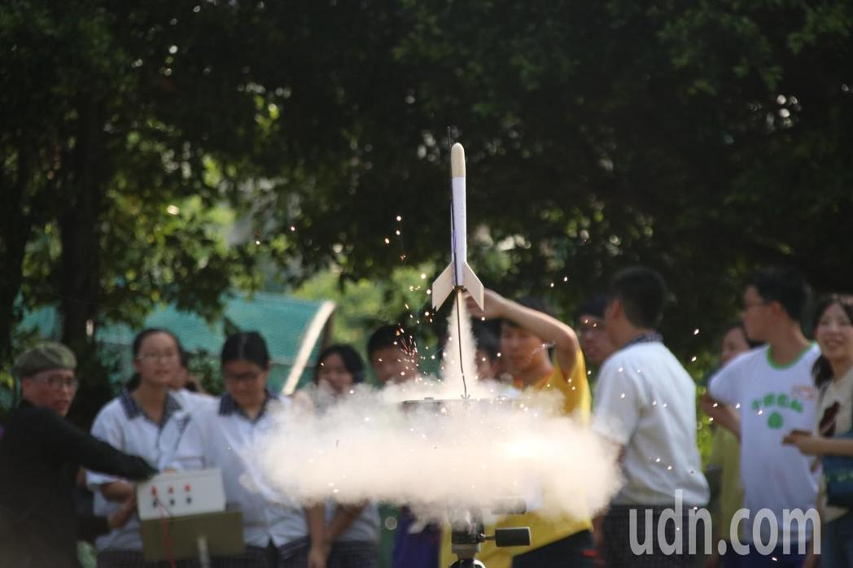
107年龜山國中九年級學生拿著自製的火箭，並在上面寫下心願，希望向天燈一樣升空後願望也能實現。記者曾健祐／攝影

成功工商均質化火箭營活動是成功大學航太系教授景鴻鑫及科普團隊研發，這次擴大舉辦邀請鄰近3所高中共70名師生參加，由成大13位講師到場授課，教大家製作火藥火箭的原理。
經整個上午努力，學生人手1隻自製火箭，齊聚龜山國中操場準備施放，當架上發射台、連接引線，最後再倒數壓下發射鈕，「咻！」的一聲火箭底下噴出火光及白煙，高速往天空直衝，最後彈射出降落傘緩緩落下，眾人拍手歡呼。
龜山國中9年級謝沛蓉說，自己對數學、物理很有興趣，也常參加科展，這是首次看到火藥火箭，從一開始設計、打磨造型都親手製作，過去認為火藥多用在爆破，沒想到推進效果這麼好。
她表示，會考後幾乎都在教室看影片，能不一樣的體驗非常有趣；也有人開心說，要把火箭當作天燈，在上面寫下心願，希望火箭成功施放後，能將願望帶向高空。
成大團隊指導老師胡育誠指出，早上先講解火箭概論，大家再到電腦教室繪圖設計，最後組裝零件，火箭結構包含頂端的木製鼻錐，內部有降落傘，底下附上火藥，中間的阻燃層在升空時會有力量推出降落傘。龜山國中校長范菁華表示，9年級學生剛考完會考，利用這段休息期間安排系列活動，今天的火箭科普教育體驗，師生親手操作是難得的體驗；幸福國中校長莊文凱說，去年就曾參加過，由於學生反應熱烈，這次受邀更擴大舉辦。
（附件二）成功試「箭」課-實驗火箭設計與製作研習營
團體報名表
學校名稱：
承辦人： 單位主管： 校長：

編號 | 年級班級 | 姓名 | 出生年月日  (西元) | 身分證字號 | 法定監護人 | 午餐  (葷或素) | 手機
1
2
3
4
5
6
7
8
9
10
11
12
13
14
15

團體報名注意事項
- 表列個資僅作辦理保險用，投保國泰旅平險對象為未成年子女，每校需額外提供1位家長個資。本部分待確定錄取後，再提供即可。
- 國中生報名資格限定為國中三年級學生。
- 必需「足額」招募，最先完成報名程序的前兩間高中職及第一間國中，將由成功大學航太系提供補助全額報名費用。
- 於12月14日於本校網頁公布團體報名錄取之正取及備取學校校名。
- 公告錄取後，請由錄取學校協助跟學生收繳報名費用，每人500元。
- 請將代為收繳的報名費用現金袋掛號寄送本校教務處，所繳交的費用用途為保證金。
- 該校學生全員出席且順利完成本次研習，即於活動結束後，當場退還此費用給每一位學生。若有學生惡意缺席本次研習，則該校學生即不再具備受補助資格，所繳之費用將移交給成功大學航太系，並開立發票寄送到就讀學校。
- 正取學校如未能於12月26前繳交報名費用，將依序通知備取學校遞補。
- 團體報名學生的交通安排，務必請各校協助妥善安排之。

（附件二）成功試「箭」課-實驗火箭設計與製作研習營
個人報名表
(限國中三年級及高中職在校生報名)
參賽學生基本資料：
姓名 |  | 餐膳 | 出生年月日  (西元) | 就讀學校/年級/班級/座號
 |  | □葷 □素
身分證字號  (辦理保險用) |  |  | 法定監護人
電子信箱  (寄送活動資料用) |  |  |  | 手機
備註：
- 請用正楷親筆填寫，法定監護人必需親筆簽名。填寫完成請連同報名費用500元郵政匯票，掛號郵寄到成功工商實習處實習組。郵政匯票抬頭:財團法人成大研究發展基金會。
- 個人報名從12月17日起開始收繳，先報名先錄取，於元月5日公告最錄取之名單。未能錄取的同學，將退回所繳交的報名表及郵政匯票。
3. 個別報學生本校研習當日於桃園火車站遠東百貨公司前備有接駁車，於7:30分統一發車。

